- 在一般数据—〉产品—〉产品中进行基础定义
把《销售》下的‘直运订单’打上钩

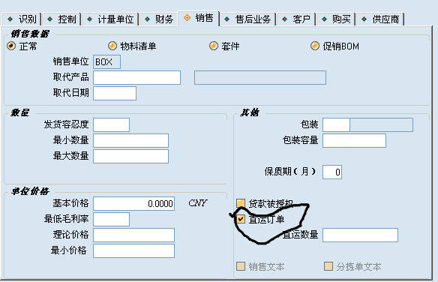
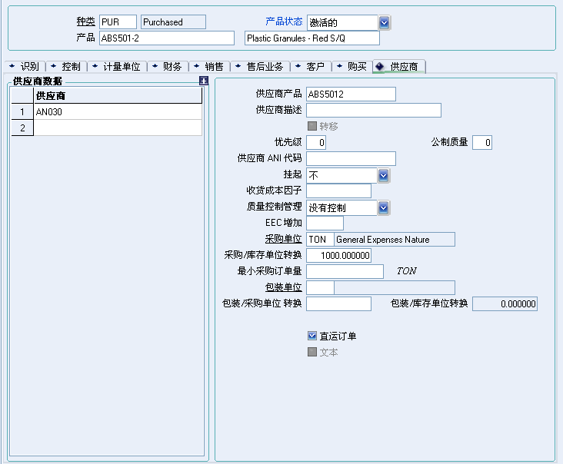

- 定义地点价格
在采购—〉价格—〉价格录入 中定义地点价格
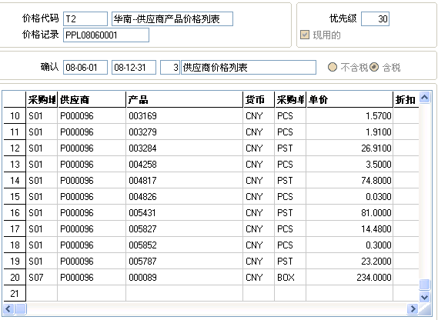
- 制作销售订单
制作该产品的销售订单，完成后点击选项下的“直运订单”，即可生成相应的采购订单
